 | Федеральное государственное бюджетное образовательное  учреждение высшего образования  «Пензенский государственный университет»  (ФГБОУ ВО «Пензенский государственный университет»)  Нижнеломовский филиал ФГБОУВО  «Пензенский государственный университет»  (НлФ ФГБОУ ВО «ПГУ»)

Практическая работа №22
Тема: «JSON»
Дисциплина: «Разработка мобильных приложений»

Выполнили:
студент группы 23НФПО
Кириллов А.О.
Веденяпин Д.А.
Мосман А.П.
Принял:
Преподаватель
Чернопазов А.Г.

Нижний Ломов, 2026 г.
Ход работы:
- Добавили в проект новый пакет com.google.code.gson, прописав соответствующую зависимость в файле build.gradle, для работы с JSON (рисунок 1).
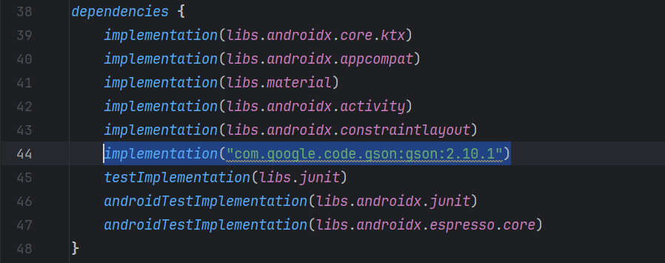
Рисунок 1 – Зависимость в файле build.grade
- Создали новый класс User, объект которого мы будем сериализовать в формат json и наоборот десиариализовывать из файла (рисунок 2).
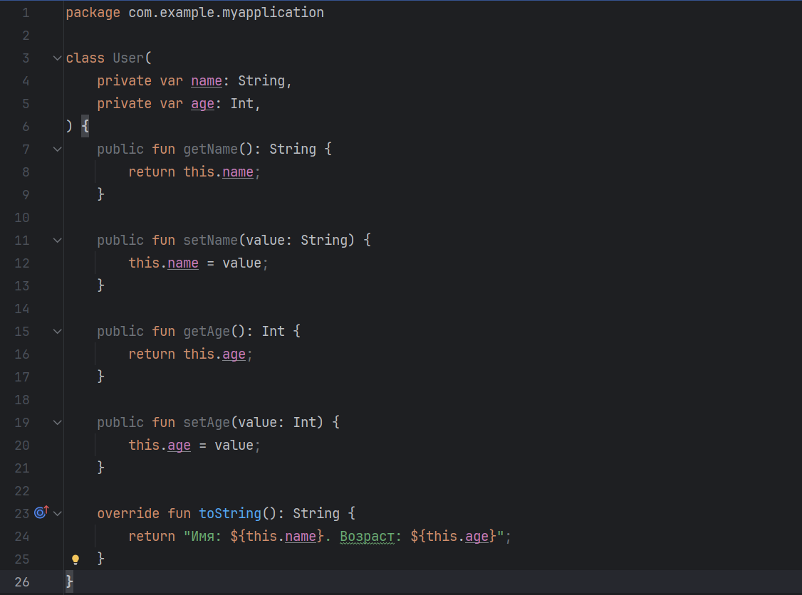
Рисунок 2 – Код класса User
- Для работы с JSON создали новый класс JSONHelper (рисунок 3.1-3.2).
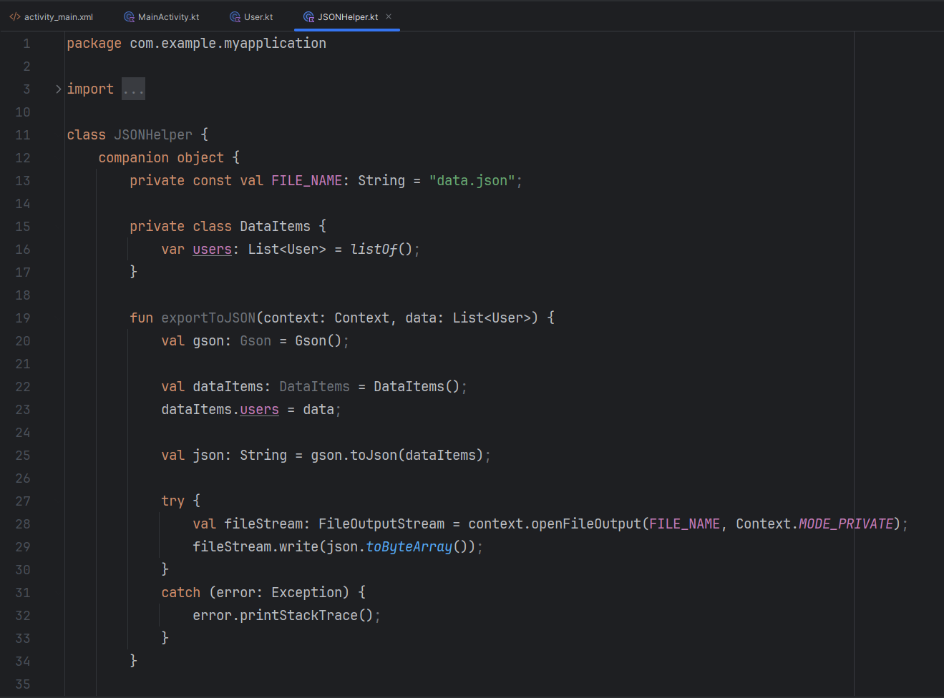
Рисунок 3.1 – Код класса JSONHelper
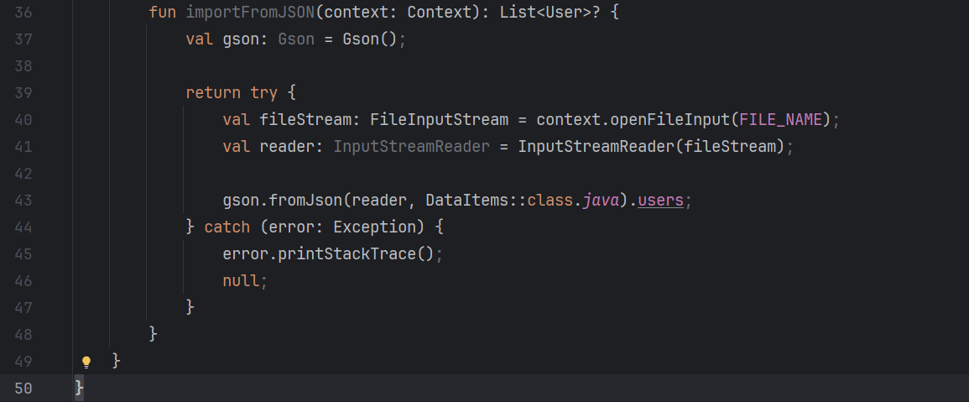
Рисунок 3.2 – Код класса JSONHelper

- Написали разметку для activity_main.xml (рисунок 4.1-4.3).
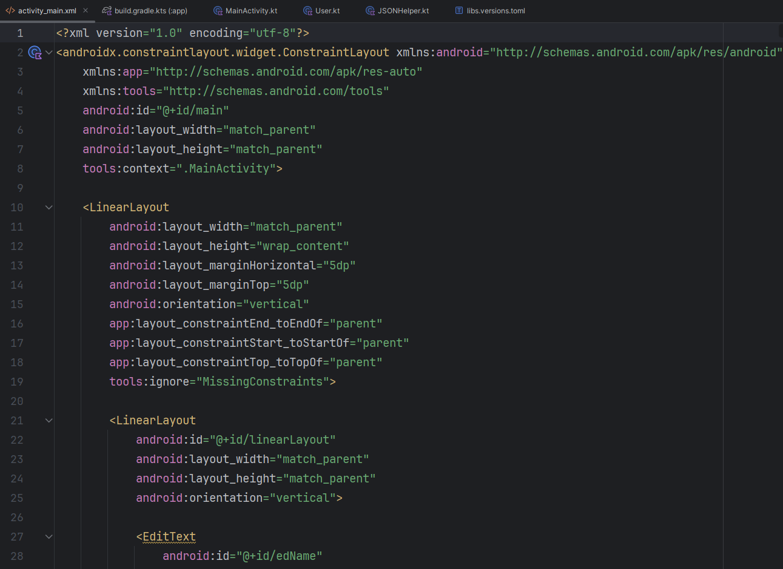
Рисунок 4.1 – Разметка activity_main.xml
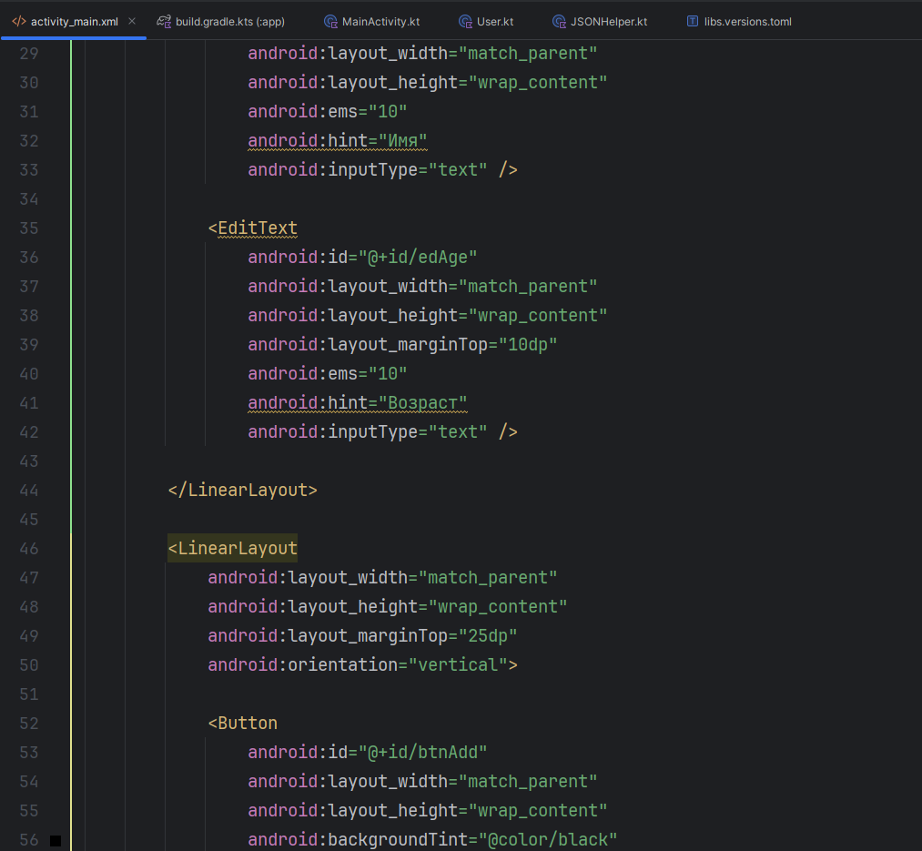
Рисунок 4.2 – Разметка activity_main.xml
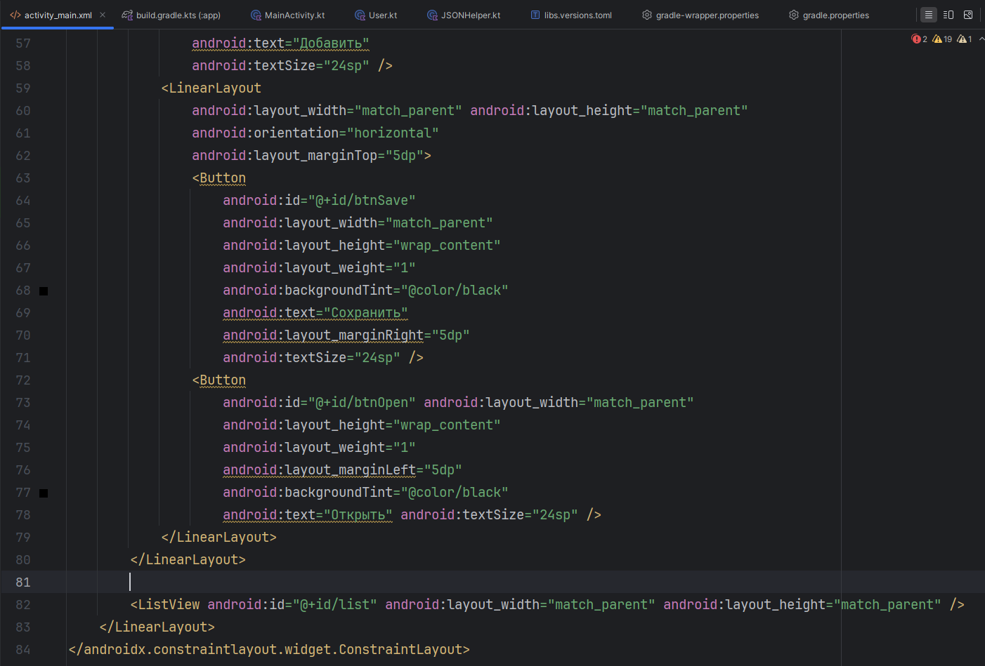
Рисунок 4.3 – Разметка activity_main.xml

- Написали код для MainActivity (рисунок 5.1-5.4).
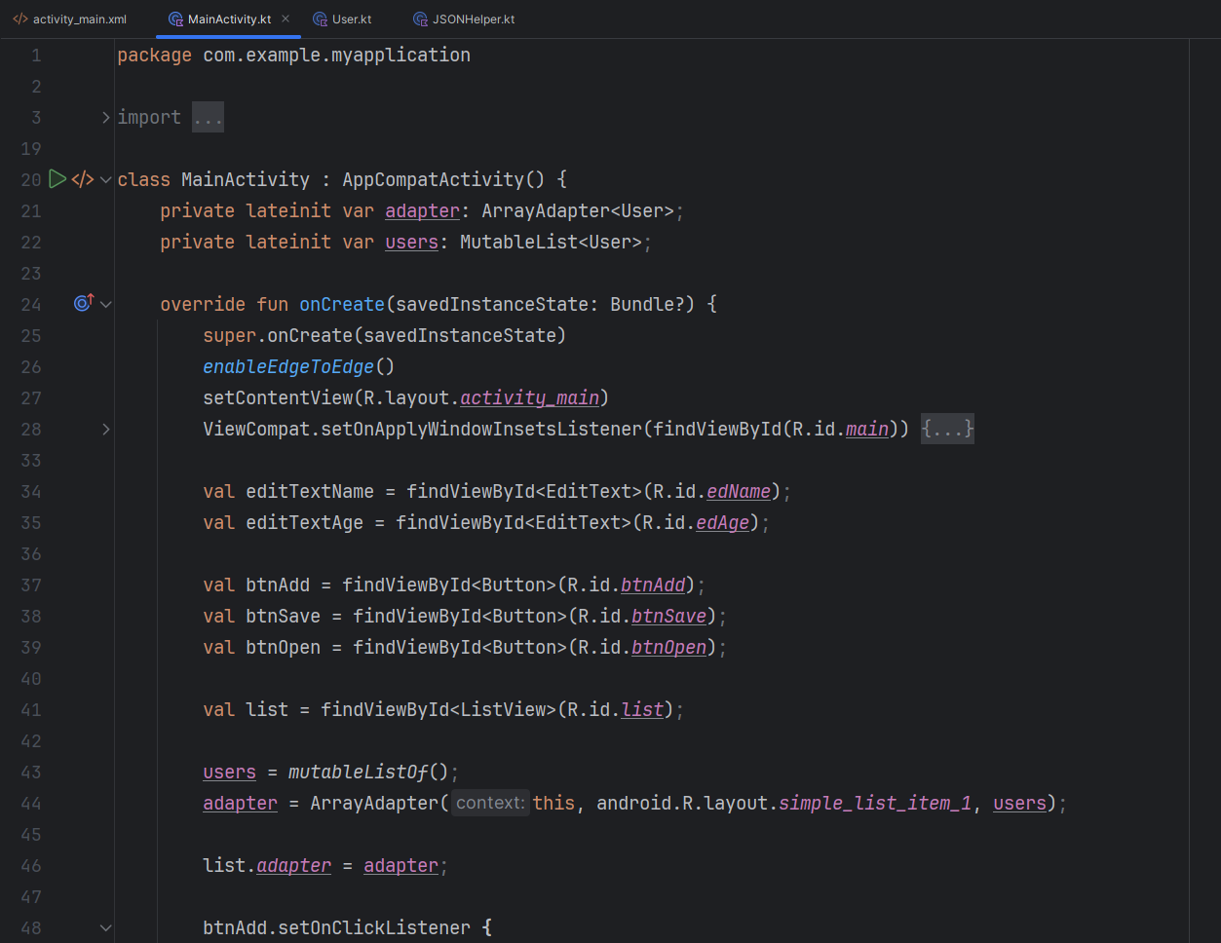
Рисунок 5.1 – Код программы
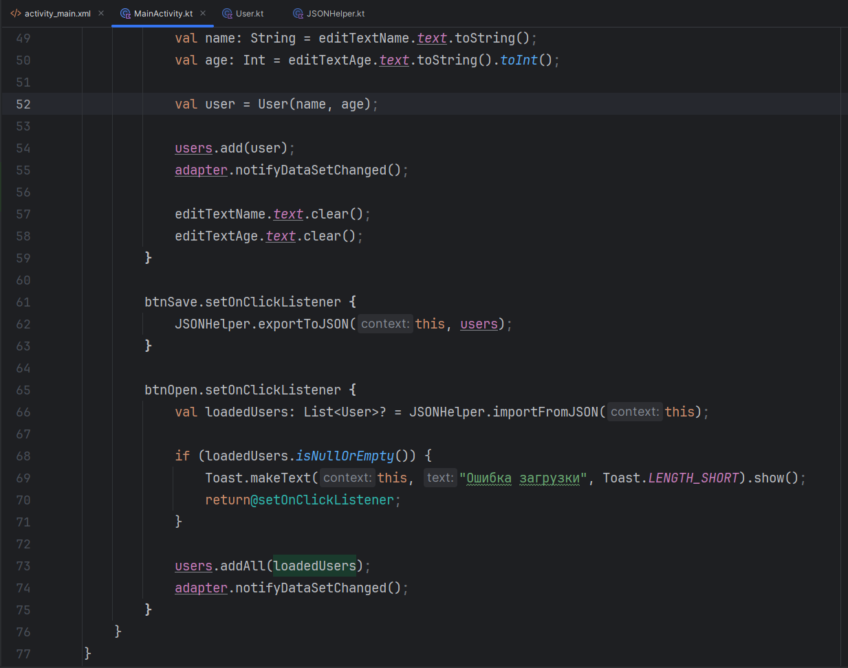
Рисунок 5.2 – Код программы

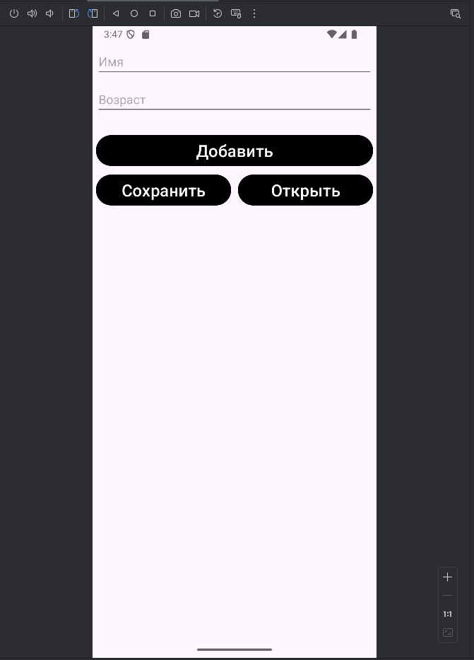
Рисунок 5.3 – Результат работы программы

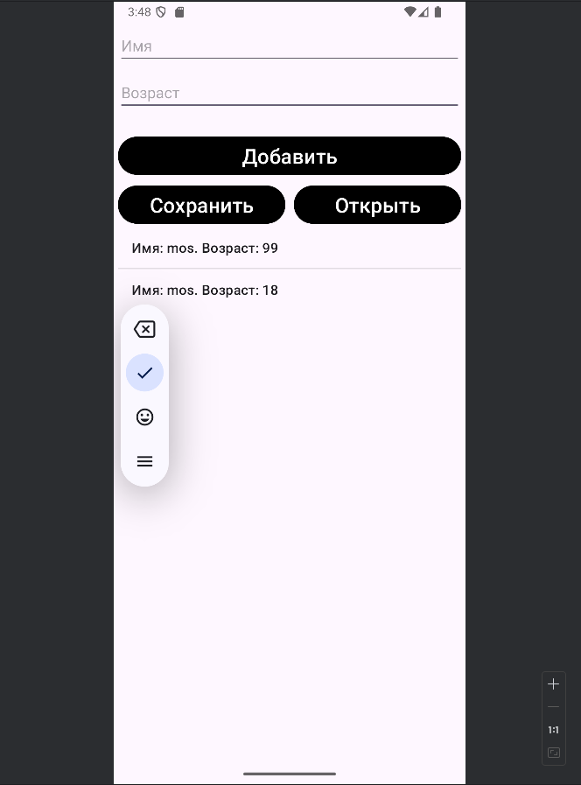
Рисунок 5.4 – Результат работы программы

Вывод: в ходе выполнения практической работы ознакомились и научились работать с JSON с помощью библиотеки, сериализовывать и десиариализовывать его из файла, создали программу для сохранения пользователей с его использованием.

